Додаток
до рішення виконкому
від ________ № ______

План розвитку Комунального некомерційного підприємства Слов’янської міської ради «Міська лікарня №1 м.Слов’янська» на 2020- 2022 роки
- Описова частина.
  - Аналітична довідка про ЗОЗ: аналіз поточної ситуації у сфері діяльності с графічною структурою та основними показниками роботи за 2018- 2020 р.р.
Стаціонарна допомога.
Стаціонар на 190 ліжок, в т.ч.:
- Терапевтичне відділення №1- 60 ліжок;
- Неврологічне відділення- 60 ліжок;
- Терапевтичне відділення №2- 40 ліжок;
- Офтальмологічне відділення- 30 ліжок.
В лютому 2019 року було скорочено терапевтичне відділення №3 (20 ліжок м.Святогірськ) у зв’язку з оптимізацією ліжкового фонду лікарні.
В стаціонарних відділеннях лікарні надається цілодобова медична допомога дорослому населенню м.Слов’янська та Святогірська (92 275 + Святогірськ (до 1.02.2019 р.)). Мешканцям Слов’янського району, Черкаської, Миколаївської об’єднаних територіальних громад надається стаціонарна медична допомога згідно договірних умов.
Основні показники роботи стаціонарних відділень лікарні 2018-2020 р.р.(I півріччя)

Структура загальної летальності в терапевтичному відділенні №1

Структура загальної летальності в неврологічному відділенні

- Програма організаційно-управлінських змін.
  - Актуальна інформація про адміністрацію ЗОЗ з коротким резюме про керівників;
Іваненко Володимир Якович - директор.
Досвід роботи:
З 1998 року – головний лікар, потім директор закладу охорони здоров’я.
Освіта: вища. Донецький державний медичний інститут. Роки навчання 1973-1979.
Спеціальність: лікар-педіатр.
Кваліфікаційна категорія :
Організація та управління охороною здоров'я – вища
Друга вища освіта: Слов’янський державний педагогічний університет
Спеціальність: менеджер-економіст
Журбенко Галина Миколаївна - медичний директор.
Досвід роботи:
З 1992 року на керівних посадах по організації охорони здоров’я в медичних закладах м.Слов’янська.
На теперішній час – медичний директор
З 13.08.1980- 06.10.1983 р.р. дільничий лікар міської лікарні №1 АІЗ, м.Слов’янськ. З 05.05.1985- 27.01.1989 р.р. завідуюча терапевтичним відділенням міської лікарні №1 АІЗ, м.Слов’янськ. З 15.01.1992- 01.11.1999 р.р. заступник головного лікаря по поліклініці міської лікарні №1, м.Слов’янськ. З 01.11.199- 29.02.2000 р.р. заступник головного лікаря з лікувально- трудової експертизи центральної міської лікарні ім. Леніна, м.Слов’янськ. З 28.01.2003- 08.02.2017 р.р. заступник головного лікаря з лікувальної роботи міської лікарні ім. Леніна, м. Слов’янськ. З 15.02.2017- 31.01.2018 р.р. заступник головного лікаря з профілактичної , організаційно- методичної роботи та епідеміологічного моніторингу Донецького обласного центру з профілактики та боротьби із СНІДом, м. Слов’янськ. З 01.09.2018 року медичний директор КНП СМР «Міська лікарня №1 м. Слов’янська».
Освіта:
Донецький державний медичний інститут . Роки навчання 1973-1979. Спеціальність: лікар- лікувальник.
Кваліфікаційна категорія :
Організація та управління охороною здоров'я – вища.
  - Розроблення та впровадження заходів зі зменшення тривалості середнього строку госпіталізації;
- Прийом хворих на планову госпіталізацію обстежених на догоспітальному етапі.
- Лікування хворих на стаціонарному ліжку, які потребують цілодобового нагляду лікаря.
- Виписка хворих на долікування в денні стаціонари та стаціонари на дому.
  - Розроблення та впровадження заходів із збільшення частки амбулаторної медичної допомоги у структурі медичної допомоги, що надається ЗОЗ;
- Широке використання денних стаціонарів та стаціонарів на дому для хронічних хворих.
3. Програма фінансово- економічної діяльності КНП СМР «Міська лікарня №1 м. Слов’янська» за 2018-2020 роки.
В 2018 році КНП СМР «Міська лікарня №1 м. Слов’янська» отримала фінансування в сумі - 25559856,46 грн., в т. ч.
- За рахунок місцевого бюджету - 23462356,84 грн.
- З державного бюджету (на лікування хворих на цукровий діабет) – 1665872,53 грн.
- Отримано коштів за проведення медичних оглядів – 352853,01 грн.
- Отримано коштів від оренди майна – 66805,96 грн.
- Отримано коштів від реалізації майна – 11968,12 грн.
- Отримано благодійну допомогу в натуральній формі – 1067430,83 грн.
Питому вагу в 2018 році склало фінансування з місцевого бюджету це 89% від річного фінансування. 6% - фінансування з державного бюджету на лікування хворих на цукровий діабет. 4% - благодійні внески від фізичних осіб. І лише 2% склало фінансування від проведених медичних оглядів.
В 2019 році КНП СМР «Міська лікарня №1 м. Слов’янська» отримала фінансування в сумі – 42143585,04 грн., в т. ч.
- За рахунок місцевого бюджету – 38547762,55 грн.
- З державного бюджету (на лікування хворих на цукровий діабет) – 1838212,58 грн.
- Отримано коштів за проведення медичних оглядів – 1300952,11 грн.
- Отримано коштів від оренди майна – 79548,27 грн.
- Отримано коштів від реалізації майна – 0,63 грн.
- Отримано благодійну допомогу в натуральній формі – 377108,90 грн.
Так як і в 2018 році основне фінансування отримано із бюджету це 92% від всього фінансування, яке отримала лікарня в 20149 році. 4% - фінансування з державного бюджету на лікування хворих на цукровий діабет. 1% - благодійні внески від фізичних осіб. 3% склало фінансування від проведених медичних оглядів.
В 2020 році КНП СМР «Міська лікарня №1 м. Слов’янська» за 7 місяців отримала фінансування в сумі – 18408591,89 грн., в т. ч.
- За рахунок місцевого бюджету – 15757545,09 грн.
- З державного бюджету (на лікування хворих на цукровий діабет) – 1180480,31 грн.
- Отримано від Національної служби здоров’я - 8052727,90 грн.
- Отримано коштів за проведення медичних оглядів – 689488,16 грн.
- Отримано коштів від оренди майна – 36276,33 грн.
- Отримано коштів від реалізації майна – 16621,15 грн.
- Отримано від страхових компаній – 76551,45 грн.
- Отримано благодійну допомогу в натуральній формі – 631629,40 грн., в грошовій формі – 20000,00 грн.

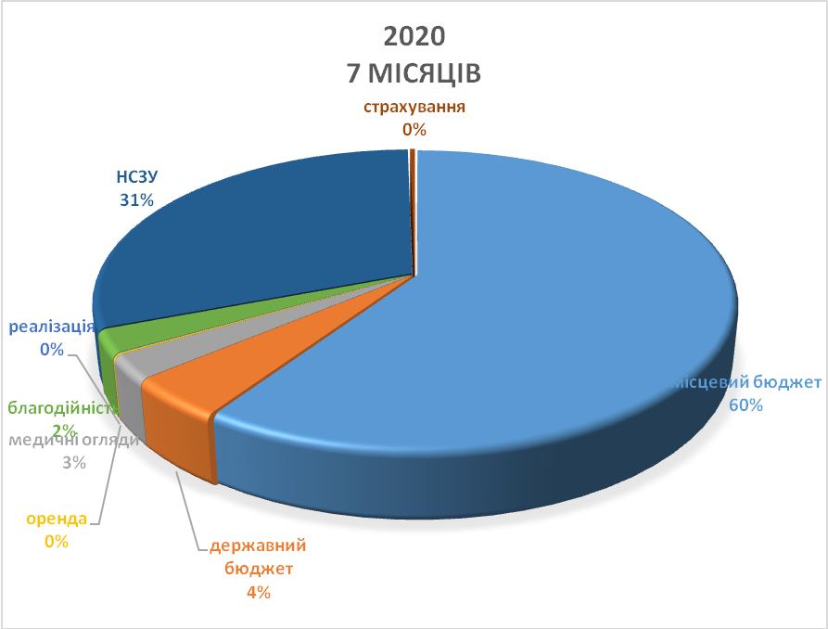
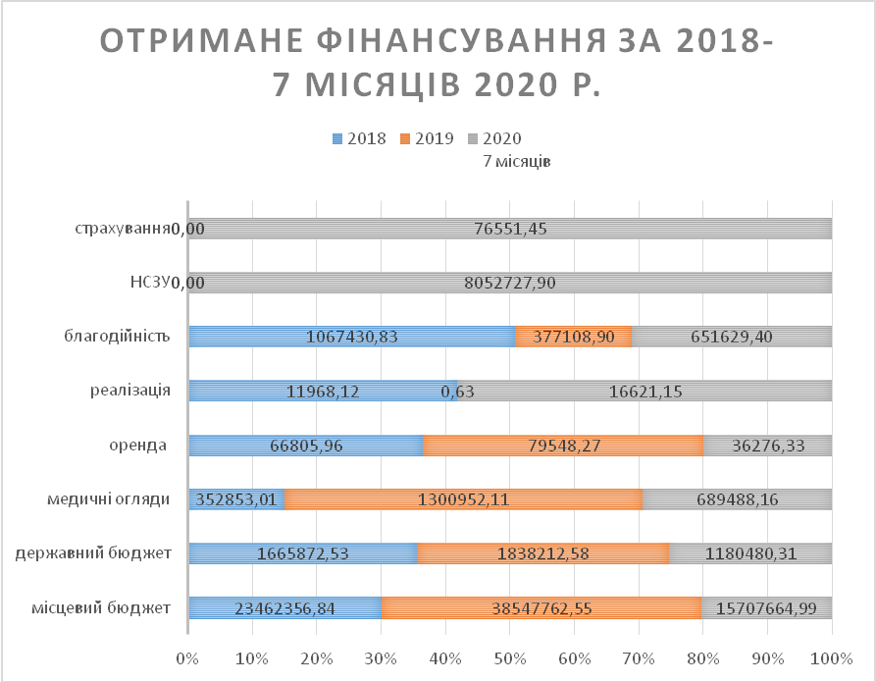
Аналіз реалізації програми медичних гарантій: перелік пакетів медичних послуг та суми фінансування, на які укладено договори з Національною службою здоров’я України.
З 01.04.2020 року укладено договір з Національною службою здоров’я України на суму 18588900,00 грн., в який ввійшли наступні пакети медичних послуг:
- Пакет медичних послуг 3 «Хірургічні операції дорослим у стаціонарних умовах»;
- Пакет медичних послуг 4 «Стаціонарна допомога дорослим та дітям без проведення хірургічних операцій»;
- Пакет медичних послуг 9 «Амбулаторна вторинна (спеціалізована) та третинна (високоспеціалізована) медична допомога дорослим та дітям, включаючи медичну реабілітацію та стоматологічну допомогу»
Фінансування за 4 місяці 2020 року від Національної служби здоров’я України складає 8052697,90 грн.
Очікуваний обсяг коштів, що можуть бути спрямовані на фінансування ЗОЗ, заходів за рахунок місцевих бюджетів
КНП СМР «Міська лікарня №1 м.Слов’янська» очікує надходження коштів з місцевого бюджету в наступній кількості:
№ | Найменування | Сума, грн
№ | Найменування | 2021 рік | 2022 рік
1 | Оплата праці і нарахування на заробітну плату | 5 760 000,00 | 6624000,00
2 | Предмети, матеріали, обладнання та інвентар | 269 000,00 | 769000,00
3 | Медикаменти та перев’язувальні матеріали | 500 000,00 | 1092000,00
4 | Продукти харчування | 400 000,00 | 1317000,00
5 | Оплата послуг | 241 850,00 | 1528150,00
6 | Інші видатки (курси) | 129 690,00 | 371540,00
7 | Оплата енергоносіїв : | 3 444 000,00 | 3960600,00
 | - теплопостачання | 1 980 000,00 | 227700,00
 | - водопостачання та водовідведення | 220 000,00 | 253000,00
 | - електроенергія | 990 000,00 | 1138500,00
 | - інші енергоносії | 254 000,00 | 292100,00
8 | Інші видатки (податки, збори) | 22 000,00 | 25000,00
9 | Виплата пенсій і допомоги | 120 000,00 | 140000,00

Очікуваний обсяг коштів, що можуть бути спрямовані на фінансування ЗОЗ за рахунок недержавних інвестицій, спонсорських внесків, благодійних пожертв та грантів, коштів міжнародної технічної допомоги, страхових компаній та інших джерел.
КНП СМР «Міська лікарня №1 м. Слов’янська» очікує надходження коштів від благодійних пожертв, страхових компаній та інших джерел. Планується надходження коштів в 2020 році - 1448,0 тис. грн .; у 2021 році – 1683,0 тис. грн.; у 2022 році – 2014,0 тис. грн..
Обгрунтування необхідності капітальних інвестицій у ЗОЗ (закупівля обладнання, будівництва, ремонт приміщень тощо).
У КНП СМР «Міська лікарня №1 м. Слов’янська» потребує ремонту корпус, розташований за адресою провулок Медичний, 2, м.Слов’янськ. Плануємо провести при умові розроблення кошторисної документації. Вартість розробки ПКД 450 тис. грн. , вартість робіт – 15 млн. грн.. Завершення реконструкції терапевтичного корпусу №1 вартістю 23 млн. грн.. Проведення капітального ремонту господарчого корпусу на суму 3,8 млн.грн. Устаткування пожежної сигналізації по провул. Медичному,2. Придбання технологічного обладнання на харчоблок терапевтичного відділення №1 на суму 94 тис. грн. Після відкриття приймального відділення придбання обладнання : апарати ЕКГ, портативний УЗД-апарат на загальну суму 500 тис. грн.
Проведення капітальних ремонтів дозволить покращити матеріально-технічний стан закладу , який дасть змогу заключити договір з НСЗУ на додатковий пакет « Паліативна допомога», а також надавати якісну медичну допомогу по пакетам амбулаторна допомога, стаціонарна допомога, хірургічна допомога.
- Програма управління якістю надання медичної допомоги.
  - Впровадження критеріїв та індикаторів якості надання медичної допомоги.
- Затверджено:
- Положення про систему контролю якості медичної допомоги в лікарні;
- Постійно діючу комісію з метою проведення внутрішнього аудиту якості медичної допомоги в стаціонарних відділеннях лікарні.
- Критерії оцінки роботи лікаря стаціонару.
- Матрицю повноважень і відповідальності співробітників стаціонарних відділень за виконання лікувально-діагностичного процесу.
- Контроль за виконанням лікарями уніфікованих клінічних протоколів, нових клінічних протоколів, маршрутів пацієнтів найбільш поширених захворювань та станів.
- Оновлення локального формуляра лікарських засобів щороку.
- Застосування та призначення лікарями лікарських засобів з доведеною клінічною ефективністю (Державний формуляр лікарських засобів, Регіональний формуляр лікарських засобів, Локальний формуляр лікарських засобів.
- Лікарям прийняти до виконання Національний План дій боротьби зі стійкістю до протимікробних препаратів затверджених Розпорядженням КМУ від 06.03.2019 року №116-Р.
  - Розроблення стандартів сервісного обслуговування пацієнтів при наданні медичної допомоги.
- Розроблені стандарти сервісного обслуговування пацієнтів при наданні медичної допомоги (додається).
- Щоквартальний незалежний аналіз анкетування пацієнтів щодо якості отриманої ними медичної допомоги із забезпеченням конфіденційності, інформації про респондентів.
- Розгляд та оперативне реагування на звернення пацієнтів. Створення реєстру скарг пацієнтів та оприлюднення їх в місцях надання послуг (за умови знеособлення персональних даних). Надання інформації про причину звернення та вжиті заходи.
- Згідно додатку 2 до договору (в редакції Постанови КМУ від 27.11.2019 року №1073) «Спеціальні умови надання інших медичних послуг» п.3, реєструвати та надавати щокварталу замовнику звіт про випадки зазначені у п.4 цього додатку (далі - випадки), які відбулися під час надання послуг, а саме: короткий опис випадку; медичних працівників які мають відношення до випадку; заходи вжиті у зв’язку з настанням випадку; заходи, що вжиті для запобігання подібним випадкам. До звіту включається інформація зокрема про такі випади:

- видалення чужорідного тіла після попереднього хірургічного втручання;
- переливання крові, несумісної до гр. крові чи резус-фактора пацієнта;
- проведення медичних втручань, чи надання лікарських засобів не тому пацієнту, якому вони призначені, або не на тій частині тіла пацієнта;
- нещасний випадок з пацієнтом, що стався в місці надання медичних послуг;
- помилка під час призначення лікарського засобу;
- зараження інфекційною хворобою у місці надання медичних послуг;
- внесення до медичних записів пацієнта недостовірної інформації про надання послуги.
- У разі отримання замовником від уповноважених органів інформації про те, що надавач порушую вимоги законодавства, якого він зобов’язаний дотримуватись під час медичного обслуговування, сторони зобов’язані включити до плану заходів з удосконалення медичного обслуговування, передбаченого пунктом 20² Типової форми договору про медичне обслуговування населення за програмою медичних гарантій, заходи із усунення таких гарантій.
Заходи по реалізації плану розвитку підприємства на 2020-2022 роки.
№ з/п | Заходи | Строк реалізації
№ з/п | Заходи | 2020 | 2021 | 2022
1. | Зменшення середнього терміну перебування на ліжку | 10,2 | 10,1 | 10,0
2. | Зменшення показника загальної летальності | 4,6 | 4,5 | 4,3
3. | Зменшення показника розбіжності клінічного та патологоанатомічного діагнозу | 12,1 | 11,9 | 11,8
4. | Складання договору з НСЗУ на перехідне фінансування в 2020 році. | вересень | - | -
5. | Складання договору з НСЗУ на пакет  «Паліативна допомога» | - | січень | -
6. | Отримання надходжень з місцевого бюджету згідно плану фінансової підтримки | 11229,0 тис.грн | 10886,0 тис.грн | 19786,0 тис.грн
7. | Надходження коштів від благодійних пожертв , страхових компаній та інших джерел | 1448,0 тис.грн | 1683,0 тис. грн | 2014,0 тис. грн
8. | Капітальні ремонти та реконструкції | 23000,0 тис. грн | 15000,0  тис. грн | 3800,0  тис. грн
9. | Розробка проектно-кошторисної документації | 499,0 тис. грн | - | -
10. | Монтаж пожежної сигналізації | 601,0 тис. грн | - | -
11. | Розроблення індикаторів виконаних заходів | листопад | січень | січень
12. | Оновлення локального формуляру лікарських засобів | грудень | грудень | грудень
13. | Збільшення частки коштів , одержаних від НСЗУ | 30% | 50% | 100%
14. | Проведення оцінки енергоспоживання будівель закладу (паспорт енергоспоживання) | грудень | - | -
15. | Складання додаткових угод зі страховими кампаніями по наданню медичної допомоги | листопад | січень | січень
16. | Виконання відтермінованих умов НСЗУ при складанні договору на пакети медичної допомоги | вересень | - | -

